“La république sera conservatrice ou ne sera pas “A Thiers

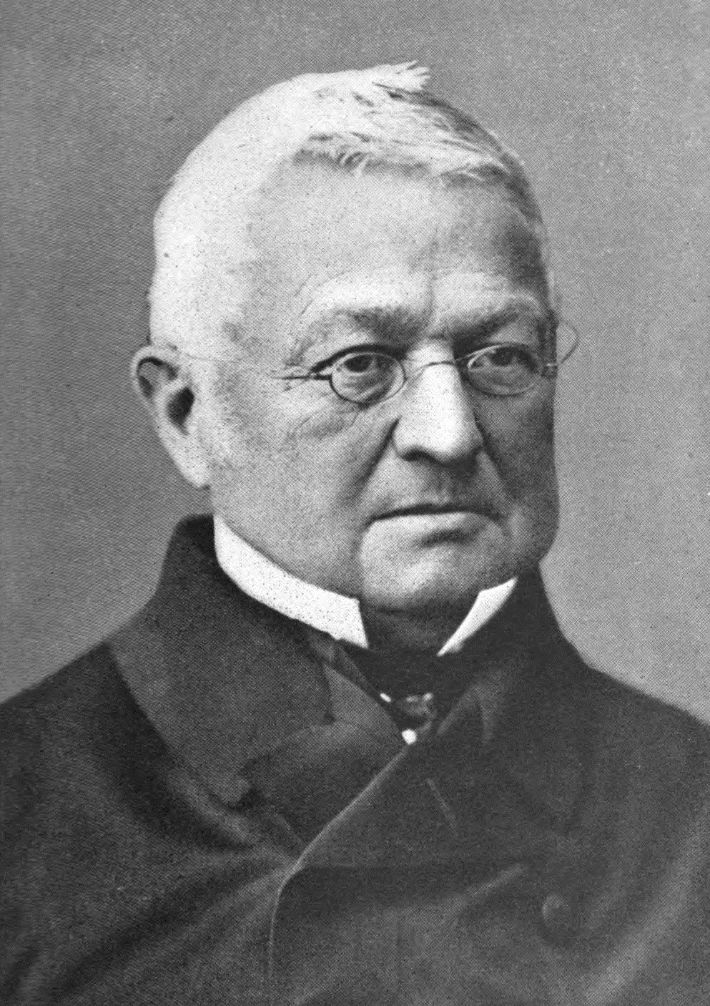Adolphe Thiers | Biographie :

Avec l’ordre, nos ateliers se sont rouverts, les bras ont repris leur activité, les capitaux sont revenus vers nous, le calme a reparu avec le travail et déjà la France relève la tête, et, chose plus surprenante encore! une forme de gouvernement, qui d’ordinaire la troublait profondément, commence à entrer peu à peu dans les habitudes . Les événements ont donné la République, et remonter à ses causes pour les discuter et pour les juger serait aujourd’hui une entreprise aussi dangereuse qu’inutile. La République existe, elle sera le gouvernement légal du pays, vouloir autre chose serait une nouvelle révolution et la plus redoutable de toutes. Ne perdons pas notre temps à la proclamer, mais employons-le à lui imprimer ses caractères désirables et nécessaires. Une commission nommée par vous il y a quelques mois lui donnait le titre de République conservatrice. Emparons-nous de ce titre et tâchons surtout qu’il soit mérité. Tout gouvernement doit être conservateur, et nulle société ne pourrait vivre sous un gouvernement qui ne le serait point. La République sera conservatrice ou ne sera pas. La France ne peut pas vivre dans de continuelles alarmes.»
A. Thiers, «Message à l’Assemblée des députés», 13 novembre 1872.

Consigne : Vous montrerez pourquoi Thiers ne souhaite pas un retour monarchique comme certains , mais souhaite une république conservatrice , permettant un essor économique

Conseils :
- Lisez bien la consigne , repérez les 2 parties de votre étude de document
- Soulignez dans le texte de deux couleurs différentes les informations utiles
- Expliquez avec vos connaissances ( voir cours rubrique documentation , manuel p 156) les citations du documents
- dans votre introduction , n’oubliez de présenter le document en le resituant dans son contexte

